Adéla Pospíchalová, Veronika Lošťáková, KC Peaches, Irsko
Naše stáž probíhala v hlavním městě Irska – Dublin. Zde jsme pracovaly po dobu čtyř týdnů. Tuhle stáž jsme absolvovaly díky Obchodní akademii Prostějov a programu Erasmus+.
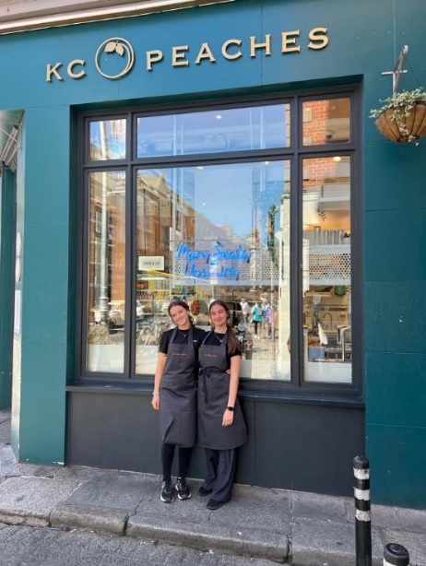
KC Peaches je kavárna, která se pohybuje v oblasti bistra. Nabízí škálu káv a zákusků, ale také snídaní a obědů. Kolektiv KC Peaches se skládá cca z 15 členů + stážisté, kteří se neustále mění.
Na jedné směně se pohybuje asi 7 zaměstnanců a každý z nich má přidělený svůj úsek. Například: příprava kávy, smoothies, objednávání, mytí nádobí, práce v marketingu, příprava snídaní a také sendvičů. Na směnách se většinou střídají dva vedoucí.
Naše pracovní úkoly spočívaly zejména v provozu kavárny a obsluhování zákazníků. Vyřizovaly jsme objednávky zákazníků pomocí programu. Zákazníci využívali k objednávkám QR kódy na stolech, což zrychlovalo obsluhu i placení. Vyzkoušely jsme si také obsluhovat zákazníky u kasy, přijímat hotovost a platby kartou. Hlídaly jsme stav zboží na prodejně a případně jej doplnily. K tomu bylo třeba využít systému evidence zásob, zjednodušených skladních karet a dodacích listů. Navíc jsme obstarávaly logistiku uskladnění, evidence, výdeje a kontroly surovin. Také jsem se naučily připravovat nápoje a občerstvení.
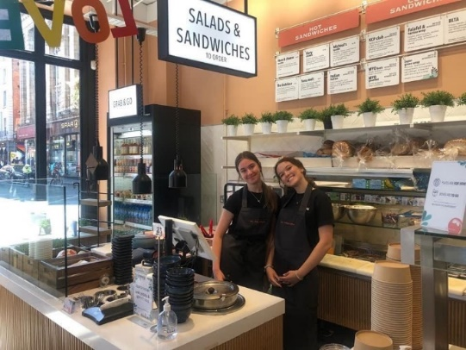
Atmosféra na pracovišti byla velmi příjemná. I přes rušné dny jsme si všichni dokázali udržet úsměv na tváři. Mezi pracovníky byla velice přátelská atmosféra a všichni byli velice ochotní nám s čímkoliv pomoci. To samé platilo i u zákazníků, kteří se s námi rádi dali do řeči.
Práce v kavárně nám přinesla spoustu nových zkušeností a přátel. Byly jsme obeznámeny s chodem firmy a tím, jak to v takové kavárně funguje. Naučily jsme se pracovat pod stresem a jak si správně rozvrhnout čas, aby všechno vycházelo a zákazníci byli spokojeni.
Stáž nám pomohla ve vylepšení našich komunikačních schopností – jak v anglickém jazyce, tak i obecně.
Ubytované jsme byly u rodiny, která byla moc hodná a ochotná. S čímkoliv nám pomohla a také jsme měly možnost podniknout s nimi nějaké výlety. Náš pokoj byl prostorný s vlastní koupelnou. Celý dům byl moderně zařízený a moc se nám tam líbilo. Co se týče jídla, tak nám vařili moc dobře a hladem jsme rozhodně netrpěly. V rodině jsme měly snídaně a večeře – snídaně jsme si vždy chystaly samy a večeři nám chystala rodina.
Volný čas jsme trávily hlavně v centru města objevováním nových míst, památek a ochutnáváním dobrého jídla. O víkendech jsme i s ostatními studenty z naší školy jezdili na různé výlety. Navštívili jsme například Moherské útesy, jezero v Glendalough nebo nádherné pláže v městech Bray, Malahide a Howth. S paní učitelkou jsme také navštívili výrobnu typického Irského piva Guinness.
Co se týče stravy, ubytování, letenek, kapesného i MHD – vše nám hradila Evropská unie.
Před stáží jsme chodili na přípravné kurzy, kde jsme zlepšovali naši angličtinu a poznávali irskou kulturu. Také jsme se připravovali doma v programu Online Language Support, kde jsme vyplňovali různá cvičení, díky kterým jsme prohloubili naši slovní zásobu.
Jsme moc vděčné, že jsme měly tu příležitost vyzkoušet si pracovat v Irsku. Díky stáži jsme poznaly mnoho skvělých lidí, na které máme i kontakty, které v budoucnu můžeme využít.
Jsme moc rády, že jsme absolvovaly tuhle stáž a určitě bychom někdy moc rády jely znovu. Dala nám spoustu nových zážitků a zkušeností. Ze stáže jsme odjely nadšené a s chutí dále objevovat svět.

